Показатели разработки залежи Карамалинской площади
Ромашкинского месторождения

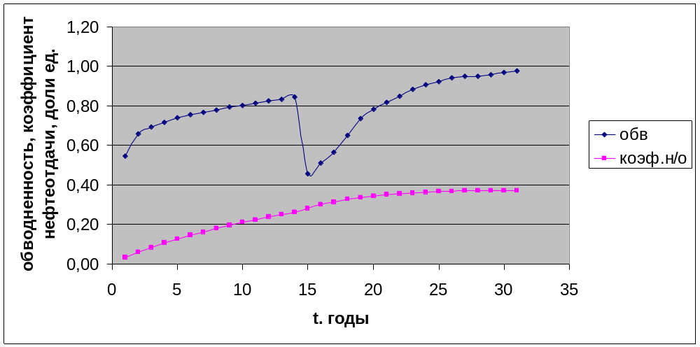

Приложение 2 к КП по ТОРНМ
студента группы ГР-00-02 Миннеханов А.А.

